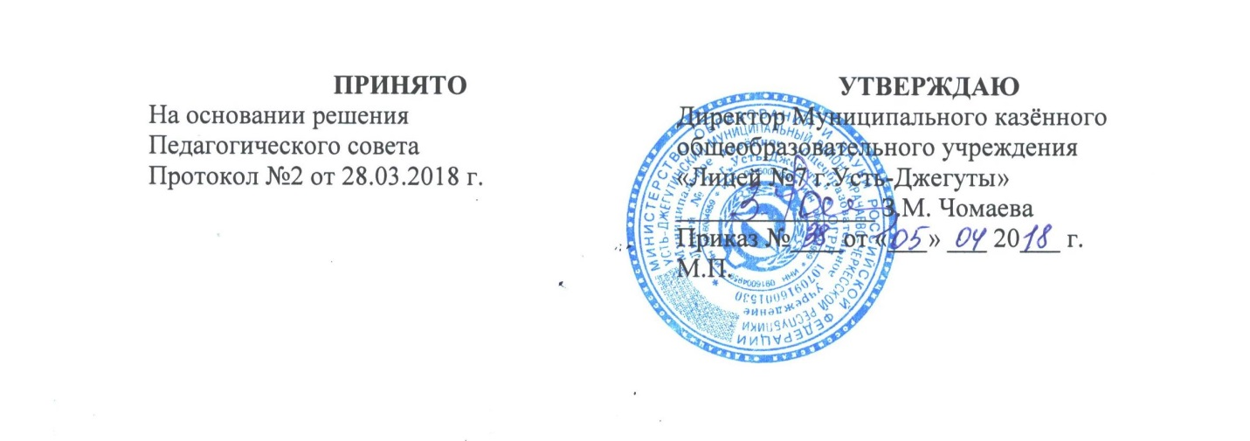
Положение
об объединениях обучающихся и воспитанников Муниципального казённого общеобразовательного учреждения «Лицей №7 г. Усть-Джегуты».

1. Количество детей в общественных организациях и объединениях - не ограничено. Общественная организация может возглавляться как учащимися, так и взрослыми членами объединения. В состав общественной организации могут входить все желающие.
2. Общественная организация при своем создании самостоятельно планирует свою деятельность, создает внутри себя органы управления, ставит вопрос о членстве внутри своей организации.
4. Общественные организации имеют право активно участвовать в делах лицея по всем направлениям.
5. Согласно Закону об образовании в РФ запрещены общественные организации, наносящие вред психическому и физическому здоровью учащихся (имеющие религиозные, политические и другие пристрастия).
6. Одной из активных форм общественной организации являются органы ученического самоуправления.
6.1. Органы ученического самоуправления являются выборочными на период 1 учебный год и работают в определенной структуре.
6.2. Органы учения самоуправления в классном комитете избираются на классном собрании по следующим направлениям:
1. староста
2. заместитель старосты
3. ответственный за здоровый образ жизни
4. ответственный за учебную деятельность
5. редактор классной газеты
6. досуговый сектор

Староста и заместитель старосты избираются путем голосования , выбор остальных возможен по желанию самих учащихся.
6.3. Органы ученического самоуправления лицея выбираются из представителей каждого направления, после обсуждения кандидатур и утверждаются на общешкольной конференции. Штаб самоуправления лиця состоит из лидеров каждого направления. Кроме лидера из числа учащихся за каждым направлением закрепляется куратор из числа педагогических работников, который утверждается на общешкольной конференции.
6.4. В состав самоуправления лицея могут войти все желающие, если их кандидатуры утверждены на общешкольной конференции или общешкольном ученическом собрании.
6.5. Органы ученического самоуправления имеют свою циклограмму, утвержденную в начале учебного года, которая включает в себя период сборов по направлениям, сбор штаба самоуправления.
6.6. По каждому виду деятельности активисты имеют обязанности, цели и задачи данного направления. Все учащиеся, выбранные в данной сфере деятельности знакомятся со своими функциями.
6.7. В циклограмму включен периодический контроль за деятельностью органов самоуправления как классных, так и лицейского, который осуществлен штабом самоуправления лицея.
6.8. Представитель органов ученического самоуправления лицея входит в Советлицея и избирается путем голосования на общешкольной конференции.
6.9. Деятельность органов ученического самоуправления находится в центре внимания педагогического коллектива, пользуется активной поддержкой педагогов, администрации и работников лицея.

